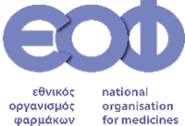
Χολαργός 15/9/2025

ΔΕΛΤΙΟ ΤΥΠΟΥ
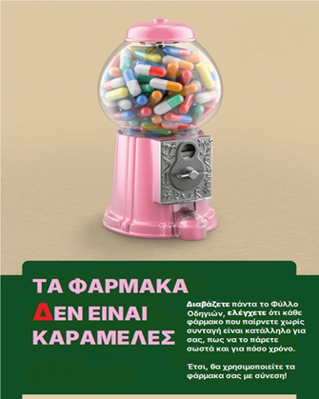

Με τη συμμετοχή του ΕΟΦ και με κεντρικό σύνθημα Τα φάρμακα δεν είναι καραμέλες ξεκινά σήμερα η ευρωπαϊκή εκστρατεία για την προώθηση της υπεύθυνης χρήσης των μη συνταγογραφούμενων φαρμάκων
Το κοινό μήνυμα των Ευρωπαϊκών Αρχών Φαρμάκων είναι :
- Διαβάζετε το φύλλο οδηγιών, ακολουθείτε τις οδηγίες και χρησιμοποιείτε τα μη συνταγογραφούμενα φάρμακα με σύνεση.
Η εκστρατεία
- απευθύνεται σε καθένα που χρησιμοποιεί περιστασιακά μη συνταγογραφούμενα φάρμακα, όπως παυσίπονα, ρινικά σπρέι, αντιόξινα ή σιρόπι για τον βήχα και
- στοχεύει στην ευαισθητοποίηση σχετικά με τη σημασία της σωστής χρήσης των μη συνταγογραφούμενων φαρμάκων.
Τι είναι τα μη συνταγογραφούμενα φάρμακα (ΜΗΣΥΦΑ)
Τα μη συνταγογραφούμενα φάρμακα
- αγοράζονται χωρίς να απαιτείται ιατρική συνταγή και μόνο από το φαρμακείο
- προορίζονται για ήπια προβλήματα υγείας, όπως πόνος, πυρετός ή κρυολόγημα
Ωστόσο, κανένα φάρμακο δεν είναι χωρίς κινδύνους.
Η λανθασμένη χρήση μπορεί να οδηγήσει σε δυσάρεστες καταστάσεις όπως ανεπιθύμητες ενέργειες ή ακόμα και εθισμό.
Γι' αυτό είναι σημαντικό – όπως για κάθε φάρμακο - να διαβάζετε προσεκτικά το φύλλο οδηγιών που περιέχεται στη συσκευασία και να ακολουθείτε τις οδηγίες.
Ευρωπαϊκή συνεργασία
Δεδομένου ότι η χρήση μη συνταγογραφούμενων φαρμάκων δεν περιορίζεται εντός συνόρων, οι ευρωπαϊκές χώρες ένωσαν τις δυνάμεις τους σε αυτήν την εκστρατεία που επισημαίνει τα βήματα που είναι αναγκαία για την ασφαλέστερη χρήση αυτών των φαρμάκων :
- ανάγνωση του φύλλου οδηγιών
- τήρηση της συνιστώμενης μέγιστης διάρκειας χρήσης και
- αναζήτηση συμβουλής γιατρού εάν τα συμπτώματα επιμένουν
Η εκστρατεία Τα φάρμακα δεν είναι καραμέλες είναι η πρώτη κοινή εκστρατεία του δικτύου των Επικεφαλής των αρμόδιων εθνικών Αρχών Φαρμάκων της Ευρώπης (HMA).
Η εκστρατεία θα εξελίσσεται από 15 έως 19 Σεπτεμβρίου 2025 και μπορείτε να την παρακολουθείτε μέσω της ιστοσελίδας και των social media του Οργανισμού :

Σχετικά με το δίκτυο των Επικεφαλής των αρμόδιων εθνικών Αρχών Φαρμάκων της Ευρώπης (HMA)
Είναι το δίκτυο των εθνικών αρχών της Ευρώπης που είναι αρμόδιες για την έγκριση των φαρμάκων. Το δίκτυο HMA συνεργάζεται στενά με τον Ευρωπαϊκό Οργανισμό Φαρμάκων (EMA) και την Ευρωπαϊκή Επιτροπή για να διασφαλίσει την ποιότητα, την ασφάλεια και την αποτελεσματικότητα των φαρμάκων.

ΔΙΕΥΘΥΝΣΗ ΠΛΗΡΟΦΟΡΗΣΗΣ & ΔΗΜΟΣΙΩΝ ΣΧΕΣΕΩΝ ΕΟΦ

